Информационно-статистический обзор
рассмотренных в сентябре 2022 года обращений, запросов информации
и сообщений граждан, объединений граждан, в том числе юридических лиц,
поступивших в адрес Главы Барабинского района Новосибирской области
и в администрацию Барабинского района Новосибирской области,
а также результатах рассмотрения обращений и принятых по ним мерах

Рассмотрение письменных и личных обращений, устных сообщений и запросов граждан, объединений граждан, в том числе юридических лиц, поступивших в адрес Главы Барабинского района Новосибирской области и в администрацию Барабинского района Новосибирской области организовано в соответствии с Конституцией Российской Федерации, действующим федеральным и областным законодательством, муниципальными правовыми актами администрации Барабинского района Новосибирской области.

Организацию работы по объективному, всестороннему и своевременному рассмотрению обращений граждан осуществляет общественная приемная Главы Барабинского района Новосибирской области.

В сентябре 2022 года в адрес Главы Барабинского района Новосибирской области
и в администрацию Барабинского района Новосибирской области через общественную приемную Главы Барабинского района Новосибирской области поступило 5 обращений
(в августе 2022 года - 7; в сентябре 2021 года - 12), в том числе:
- письменных обращений - 4 (в августе 2022 года - 5; в сентябре 2021 года - 7);
- устных обращений на личных приемах Главы Барабинского района Новосибирской области, заместителей Главы администрации - 0 (в августе 2022 года - 0; в сентябре 2021 года – 3);
- обращений к руководителю общественной приемной Главы Барабинского района Новосибирской области - 0 (в августе 2022 года - 2; в сентябре 2021 года - 1);
- устных сообщений и запросов в справочную телефонную службу общественной приемной Главы Барабинского района Новосибирской области - 1 (в августе 2022 года - 0; в сентябре 2021 года - 1).

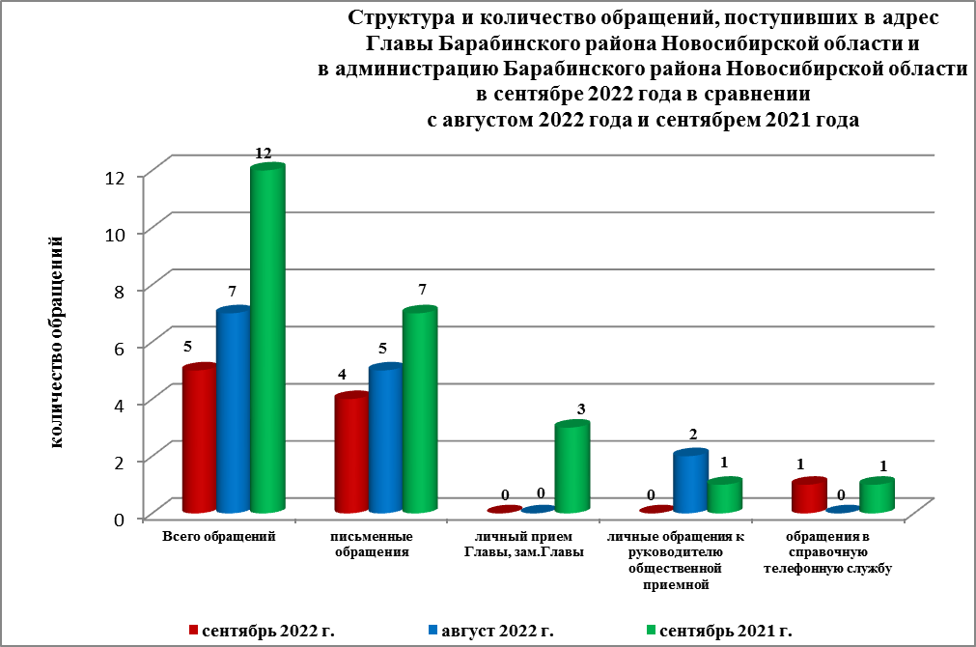

Все обращения, сообщения, запросы граждан, организаций и общественных объединений регистрируются в единой системе электронного документооборота и делопроизводства Правительства Новосибирской области.
В сентябре 2022 года общее количество письменных и личных обращений, устных сообщений и запросов сократилось на 29% (на 2 обращения) в сравнении с августом 2022 года и на 58% (на 7 обращений) в сравнении с сентябрем 2021 года.
В 5 обращениях содержатся 5 вопросов (в августе 2022 года - 7 (7 вопросов);
в сентябре 2021 года - 12 (16 вопросов), относящихся к тематическим разделам:
- экономическая сфера - 3 (60% от общего количества вопросов) (в августе 2022 года – 2 (28%); в сентябре 2021 года - 8 (50%);
- жилищно-коммунальная сфера - 2 (40%) (в августе 2022 года – 4 (58%); в сентябре 2021 года - 6 (37,5%);
- социальная сфера – 0 (в августе 2022 года – 1 (14%); в сентябре 2021 года - 2 (12,5%).

Письменные обращения
В сентябре 2022 года в администрацию Барабинского района Новосибирской области поступило 4 письменных обращения (в августе 2022 года - 5; в сентябре 2021 года - 7).
Количество письменных обращений в сентябре 2022 года сократилось на 20% (на 1 обращение) в сравнении с августом 2022 года и на 43% (на 3 обращения)
в сравнении с сентябрем 2021 года.

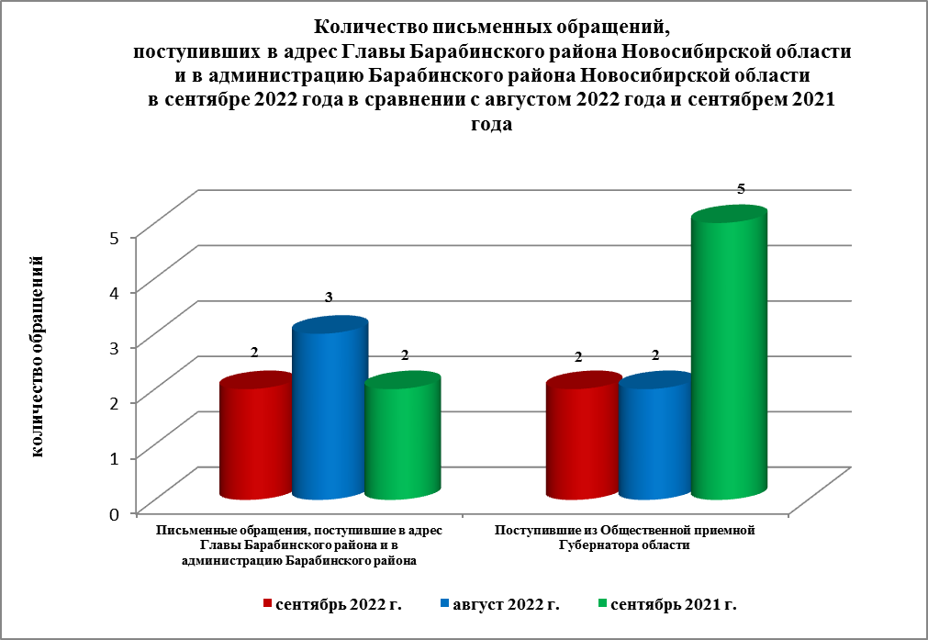
По видам письменные обращения подразделяются на:
- заявления - 4 (100%) (в августе 2022 года - 5 (100%); в сентябре 2021 года - 7 (100%).

4 письменных обращения содержат 4 вопроса (в августе 2022 года - 5 (5 вопросов);
в сентябре 2021 года – 7 (9 вопросов), относящихся к тематическим разделам:
- экономическая сфера (ремонт автодороги, влияние строительных работ на близстоящие дома) - 3 (75% от общего количества вопросов) (в августе 2022 года - 1 (20%); в сентябре 2021 года - 5 (56%);
- жилищно-коммунальная сфера (подключение жилого дома к системе центрального водоснабжения) - 1 (25%) (в августе 2022 года - 3 (60%); в сентябре 2021 года - 3 (33%);
- социальная сфера - 0 (в августе 2022 года - 1 (20%); в сентябре 2021 года - 1 (11%).
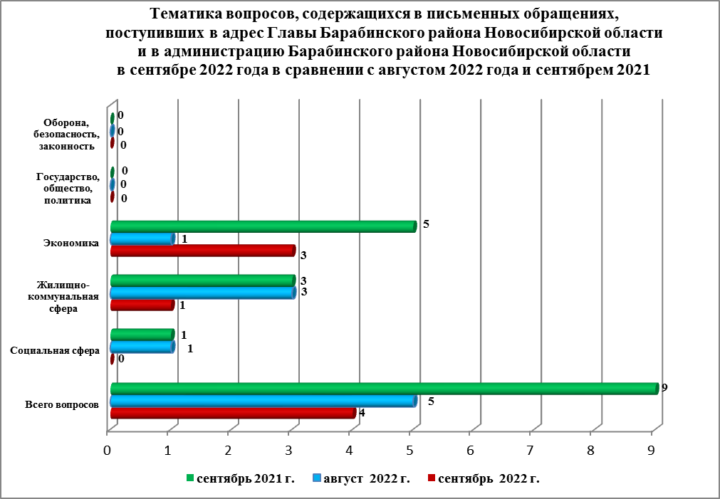

По результатам рассмотрения вопросов, содержащихся в письменных обращениях:
- поддержано (предложение признано целесообразным, заявление или жалоба - обоснованными и подлежащими удовлетворению) - 0 (в августе 2022 года - 1 (20%);
в сентябре 2021 года - 0), в том числе приняты меры (фактически реализованные предложения, фактически удовлетворенные заявления или жалобы) - 0 (в августе 2022 года - 1 (20%); в сентябре 2021 года - 0);
- разъяснено - 4 (100%) (в августе 2022 года - 4 (80%); в сентябре 2021 года - 9 (100%).

Контроль за своевременным, объективным и полным рассмотрением обращений осуществляют заместители Главы администрации Барабинского района Новосибирской области, руководитель общественной приемной. Обращение снимается с контроля Главой Барабинского района Новосибирской области в том случае, если дан полный и объективный ответ, подписанный Первым заместителем, заместителями Главы администрации или руководителем структурного подразделения администрации.

Личный приём граждан
В соответствии с постановлением Главы Барабинского района Новосибирской области от 24.04.2018 № 420 «Об организации личных приёмов граждан в администрации Барабинского района» установлен единый день личного приёма граждан Главой Барабинского района Новосибирской области, заместителями Главы администрации Барабинского района Новосибирской области - каждая пятница месяца с 14.00 до 17.00.
В сентябре 2022 года на личный приём к Главе Барабинского района Новосибирской области граждане не обращались (в августе 2022 года - 0; в сентябре 2021 года – 3 (по 5 вопросам).

Администрация Барабинского района Новосибирской области готова в постоянном режиме применять систему личного приема граждан на базе специального программного обеспечения по проведению личного приема в режиме видео-конференц-связи, аудио-связи (СПО УАРМ ОДПГ). В сентябре 2022 года личный прием в режиме видео-конференц-связи не проводился.

Устные сообщения и запросы в справочную телефонную службу общественной приёмной Главы Барабинского района Новосибирской области
В сентябре 2022 года в справочную телефонную службу поступило 1 сообщение
(в августе 2022 года - 0; в сентябре 2021 года - 1) по вопросу, относящемуся к тематическому разделу «Жилищно-коммунальная сфера» (ремонт муниципальной квартиры).
Заявителю даны устные разъяснения во время телефонного разговора, рекомендовано обратиться в орган местного самоуправления по месту постоянной регистрации.

С 01.09.2017 года в администрации Барабинского района Новосибирской области внедрена система приёма и обработки в реальном режиме времени электронных сообщений, поступивших в форме смс-сообщений по справочному телефонному номеру справочной телефонной службы администрации Барабинского района Новосибирской области.
В сентябре 2022 года смс-сообщения в администрацию Барабинского района Новосибирской области не поступали.

Приём граждан руководителем
общественной приёмной Главы Барабинского района Новосибирской области
В сентябре 2022 года к руководителю общественной приёмной Главы Барабинского района Новосибирской области граждане не обращались (в августе 2022 года - 2; в сентябре 2021 года - 1).

Контроль за соблюдением порядка рассмотрения обращений, оказание методической помощи в организации работы с обращениями, запросами информации
По состоянию на 01.10.2022 года в администрации Барабинского района Новосибирской области обращений, поставленных на контроль общественной приемной Главы Барабинского района Новосибирской области, с истекшими сроками рассмотрения нет.

